Рекомендации по использованию в образовательном процессе учебного пособия «Русский язык» для XI класса

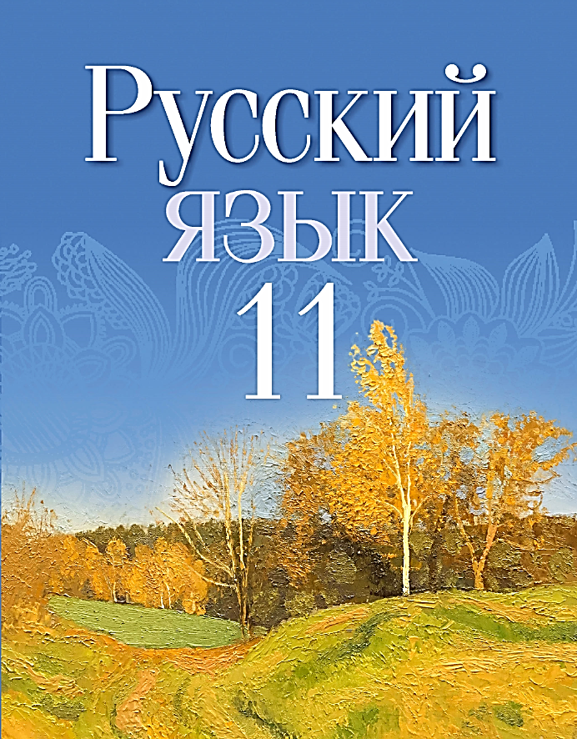
К 2021/2022 учебному году издано новое учебное пособие «Русский язык»: учебное пособие для XI класса учреждений общего среднего образования с русским (белорусским) языком обучения, с электронным приложением для повышенного уровня / Е.Е. Долбик и [др.]. – Минск: Национальный ин-т образования, 2021.
Учебное пособие подготовлено в соответствии с компетентностным подходом, соответствует обновлённой учебной программе по учебному предмету «Русский язык» для XI класса учреждений общего среднего образования с белорусским и русским языками обучения (базовый и повышенный уровни) и направлено на реализацию основных целей языкового образования в учреждениях общего среднего образования.
Особенности нового учебного пособия
В новом учебном пособии предусмотрено наличие рубрик, определяющих для учащихся способы учебных действий и виды деятельности («Вспоминаем и повторяем», «Анализируем», «Проверяем себя» и др.), а также направленных на развитие познавательных интересов учащихся («Ученые пишут» и др.).
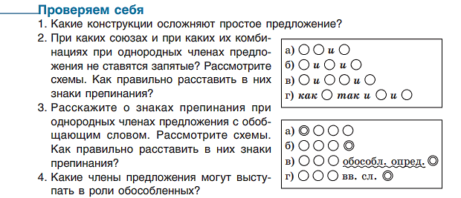

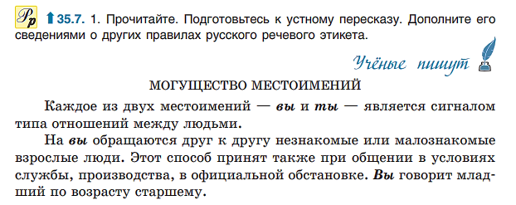
Условные обозначения, помогающие ориентироваться в учебном пособии, соответствуют заявленным в линейке новых учебных пособий по русскому языку.
Введён новый принцип нумерации упражнений, упрощающий навигацию по учебному пособию, особенно для учащихся, изучающих предмет на повышенном уровне и использующих материалы электронного приложения: внутри каждого параграфа своя нумерация, начинающаяся с номера параграфа, упражнения в электронном приложении продолжают нумерацию каждого из параграфов.
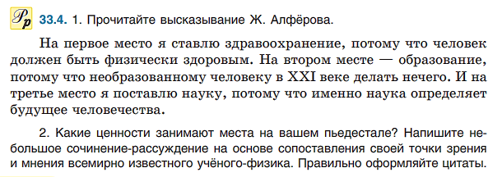
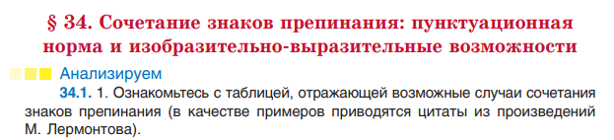
Информация в учебном пособии представлена как в текстовой форме, так и в нетекстовой – схемами, таблицами.
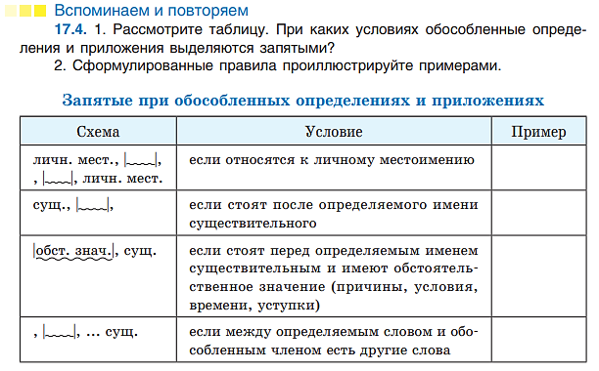
Работа со схемами и таблицами предполагает не только использование готовых материалов, но и самостоятельную их разработку.
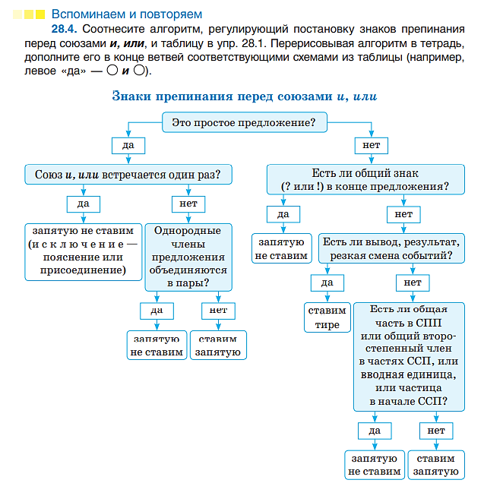
В конце каждого раздела предусмотрены не только вопросы рубрики «Проверяем себя», но и на повышенном уровне – тестовое задание, размещённое на интернет-ресурсе «Профильное обучение» (profil.adu.by), и комплексное задание на основе текста, рассчитанное на выполнение учащимся, изучающими предмет как на базовом, так и на повышенном уровне.
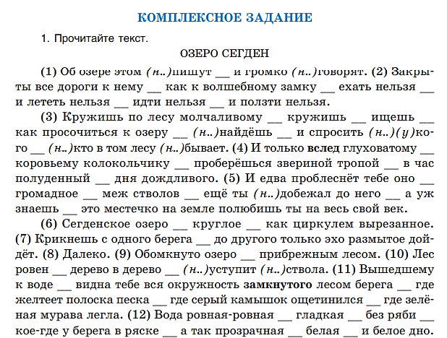
Задания, предлагаемые к тексту комплексного задания, направлены на диагностику усвоения правописных навыков учащихся и теоретических знаний по темам, изученным не только в XI, но и в Х классе.
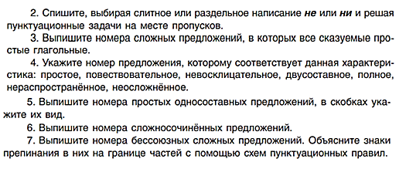

Учитель вправе предлагать для выполнения задания полностью или выборочно с учётом уровня подготовки учащихся и задач урока.
Для изучения предмета на повышенном уровне в учебном пособии выделяются упражнения полностью или отдельные задания к упражнениям, отмеченные специальным символом (), а также материалы электронного приложения, размещённого на интернет-ресурсе «Профильное обучение» (profil.adu.by), наличие которых на определённых этапах изучения темы обозначено специальным символом – .
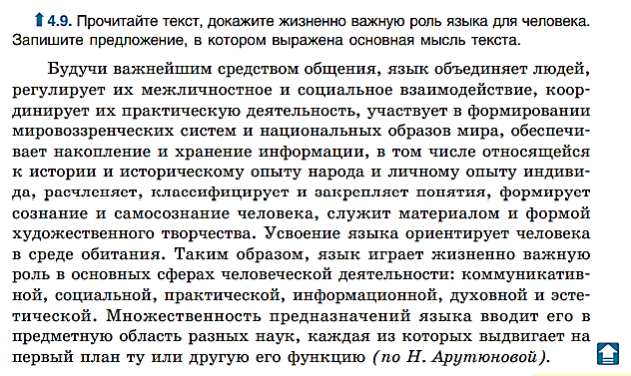
Много внимания в новом учебном пособии уделяется работе с текстом, формированию умения учащихся работать с явной и скрытой информацией, анализировать и сопоставлять информацию, создавать первичные и вторичные тексты, развивать связную письменную и устную речь учащихся.
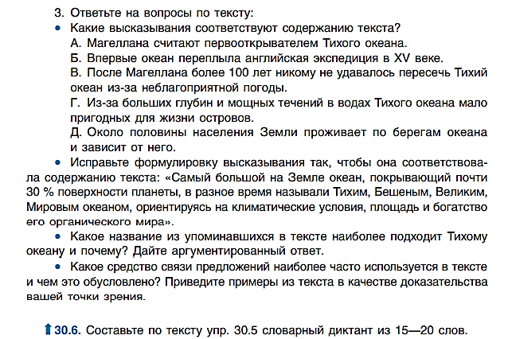

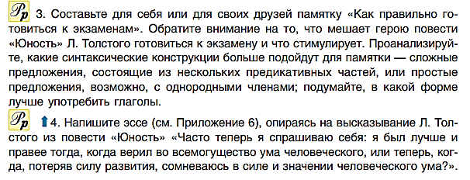
Материал упражнений нового учебного пособия способствует реализации межпредметных связей, формированию интеллектуальной, духовно-нравственной, коммуникативной, гражданской культуры учащихся.
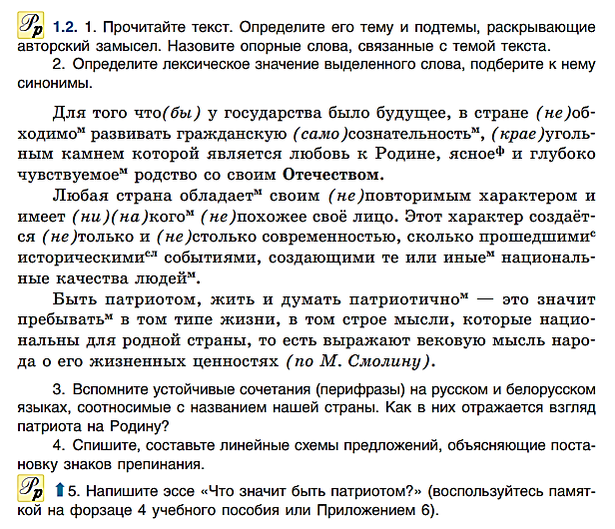
В новом учебном пособии представлены:
ссылки на задания (QR-коды) для проверки знаний с использованием смартфона или планшета;
ссылки на электронный образовательный ресурс «Русский язык. 10 класс», размещенный на национальном образовательном портале (http://e-vedy.adu.by/).
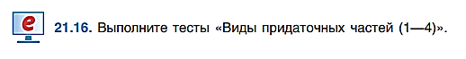
Данные задания позволят дифференцировать и индивидуализировать образовательный процесс, организовать работу с учащимися с разным уровнем образовательной подготовки и мотивации к изучению учебного предмета. Выполнение указанных заданий не является обязательным.
Тема «Повторение изученного в 11 классе» завершается обобщающим тестом «Синтаксис и пунктуация» с ключом для самопроверки учащихся. При изучении различных тем по синтаксису и пунктуации также предусмотрена возможность предложить учащимся тестовые задания различного уровня сложности.
На форзацах 1 и 2 представлены порядок и образцы разборов простого осложнённого предложения и всех видов сложного предложения.
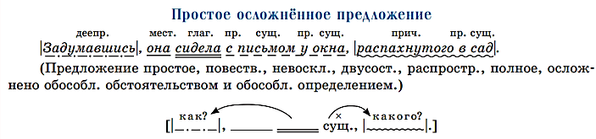
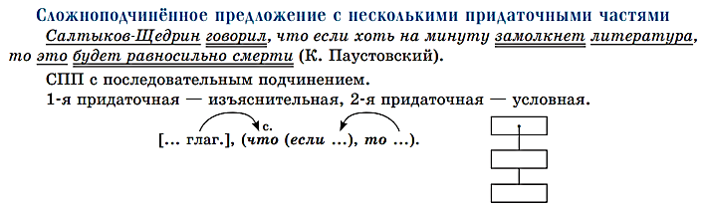
На форзаце 3 представлены изобразительно-выразительные средства синтаксиса с примерами из художественной литературы.
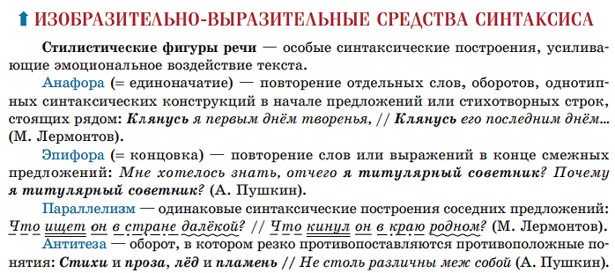
Форзац 4 представляет собой памятку об эссе как жанре публицистического стиля. Более широко данная тема изложена в приложении 6 «Эссе».
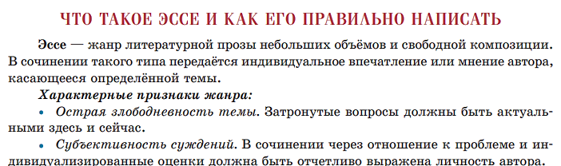
Курс русского языка в XI классе является завершающим в процессе изучения предмета, поэтому в данное учебное пособие включено приложение 1 «Правила, изученные в школьном курсе русского языка» (1.1. «Орфография», с.257–269, 1.2. «Пунктуация» с.269–275).
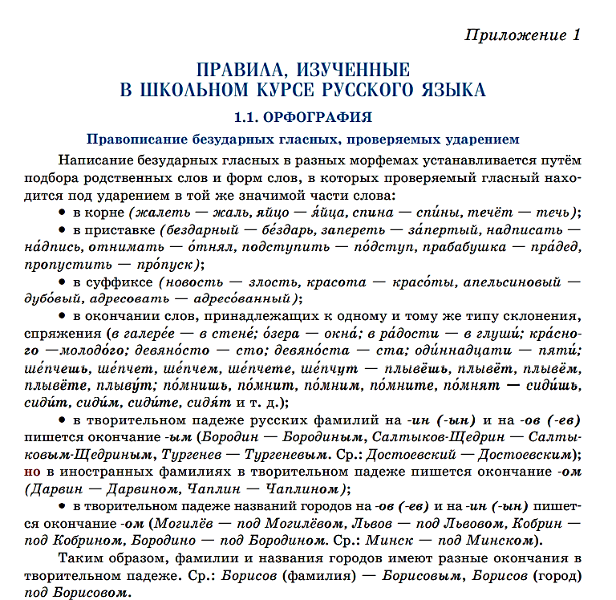

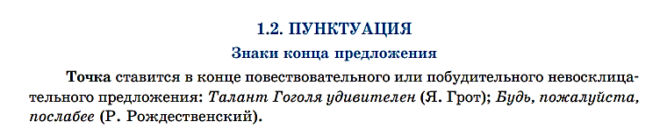
Также в данном учебном пособии представлены ставшие традиционными приложения:
«Орфоэпическая норма» (трудные в произношении слова),
«Морфологическая норма» (слова, вызывающие затруднения при образовании грамматических форм),
«Толковый словарь» (в том числе международные словообразовательные элементы).
В связи с изучением синтаксиса включено приложение «Синтаксическая норма», в котором приводятся примеры сложных случаев управления и согласования.
Учебное пособие «Русский язык. 11 класс» (с электронным приложением для повышенного уровня) авторов Е.Е. Долбик, Ф.М. Литвинко, Л.А. Муриной, И.В. Таяновкой, О.Я. Орловской, Т.В. Шиманович, 2021 г.изд., позволит учителям расширить знания учащихся о системе языка и речи, совершенствовать не только языковую, речевую, коммуникативную и лингвокультурологическую, но и метапредметные компетенции учащихся.

